***ЕВРОПЕЙСКА СЕДМИЦА НА МОБИЛНОСТТА***

***16-22 СЕПТЕМВРИ***

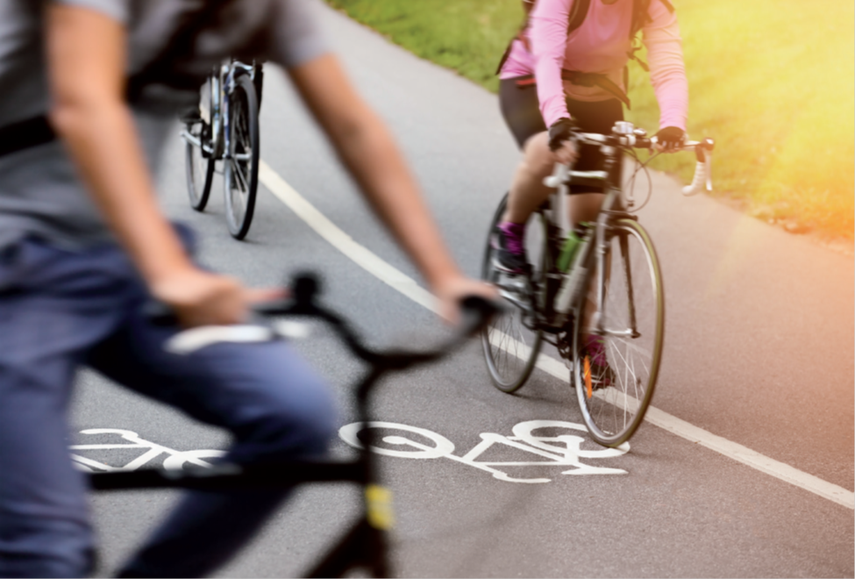

***Нова кампания с познато усещане***

За укрепване на потенциала на хората в Европа за устойчив и мултимодален транспорт, двете кампании „Do the Right Mix - Придвижвай се разумно“ и „Европейска седмица на мобилността“ се сливат. Продължавайки под името „Придвижвай се разумно“, новата инициатива ще вземе най-добрите аспекти от всяка кампания, ще разшири своя апел и ще направи по-лесно за заинтересованите страни да вземат участие.

*Защо се направи тази промяна?*

Европейската седмица на мобилността е изключително популярна кампания, но както подсказва и името, тя е в рамките на една седмица в годината. От друга страна „Do the Right Mix – Придвижвай се разумно“ предлага възможност на заинтересовани страни да покажат дейности, свързани с устойчивата градска мобилност през цялата година, но липсва събитие, което да е като фокусна точка.

Чрез събирането на двете кампании може да се ангажират по-голям кръг от заинтересовани страни, да се развият по-впечатляващи и приобщаващи ресурси и да се направи по-лесен за градовете и местните жители достъпа до полезни насоки за изграждане на по-добра мобилност в бъдеще.

*Какво означава това на практика?*

Европейската седмица на мобилността ще формира основната част на всеобхватната кампания „Do the Right Mix - Придвижвай се разумно“.

Европейската седмица на мобилността ще продължи да се провежда от 16-ти до 22-ри септември, а заинтересованите страни да публикуват своите дейности, свързани с устойчивата градска мобилност на интернет страницата на „Do the Right Mix - Придвижвай се разумно“ през цялата година.

Една от най-важните промени е, че логото на Европейската седмица на мобилността няма да бъде повече синьо и жълто цвете, а с нова визуална идентичност, която по-добре да представи устойчива градска мобилност. Логото на „Do the Right Mix - Придвижвай се разумно“ остава непроменено.

Сайта на кампанията и регистрационната система на Европейската седмица на мобилността са подобрени.

Националните кампании, които са основната инициатива на „Do the Right Mix - Придвижвай се разумно“ ще бъдат продължени в четири страни. Те ще помогнат за повишаване на осведомеността за устойчива градска мобилност, с акцент върху въздействието на избора за придвижване върху качеството на живот и околната среда.

Повече информация за подобрената кампания „Do the Right Mix - Придвижвай се разумно“, включително и информация за новата визуална идентичност са налични на интернет страницата: <http://www.mobilityweek.eu>

Темата тази година на Европейската седмица на мобилността акцентира върху комбиниране на различните видове транспорт и насърчаване на широката общественост да води активен начин на живот. Поставя се силен акцент върху промяната на навиците ни, като избираме по-устойчиви начини на придвижване - като колоездене, ходене пеша, използване на градски транспорт, както и комбинирането им в едно пътуване. Това ще помогне да направим нашите градове по-чисти, по-тихи, по-безопасни, с по-малко задръствания и по-добри за живеене!



**Виолета Булц, Комисар по транспорта**

**“Избери. Промени. Комбинирай“**

Всяко пътуване е различно, но ние твърде често разчитаме на един и същи начин на предвижване, независимо дали е най-подходящ в случая. Инстинктивно ние се качваме в нашите коли, дори и велосипеда или градския транспорт да са по-добрия избор. Тази година темата мултимодалност насърчава хората да помислят колко много възможности имат за предвижване и да изберат най-правилния начин.

С добрия избор на транспорт, който да използваме, можем да спестим пари, да си подобрим здравето и да помогнем на околната среда.

Един от основните аспекти на тазгодишната тема е да се интерпретира пътуването от точка А до точка Б като средство за обогатяване на нашето време, например: всекидневното пътуване с автобус може да се разглежда като възможност да се прегледат заглавията, карането на колело като мобилна фитнес зала, или пък просто можете да срещнете любовта на живота си в трамвая!

Повече начини за местните власти да представят тазгодишната тема мултимодалност са включени в Тематичните насоки, които са на разположение на интернет страницата: <http://www.mobilityweek.eu>

**Относно Европейската седмица на мобилността**

Европейската седмица на мобилността е годишна кампания за устойчива градска мобилност, с подкрепата на Европейската комисия.

Целта на кампанията, която се провежда от 16-ти до 22-ри септември всяка година, е да провокира всички местни власти в Европа да въведат и насърчат устойчивата градска мобилност, както и хората да използват други алтернативи за придвижване, а не собствените автомобили.

Седмицата завършва с „Ден без коли“, в който малките и големите градове определят една или няколко зони само за пешеходци, велосипедисти и градски транспорт за целия ден.

След старта си през 2002 година, въздействието на Европейската седмица на мобилността непрекъснато нараства, както в Европа, така и по света.

През 2014 година общо 2013 градове от 44 държави са били официално регистрирани за кампанията.

Как могат местните власти да участват?

* Регистрирайте събития на интернет страницата <http://www.mobilityweek.eu>
* Подпишете Хартата на Европейската седмица на мобилността

Какво трябва да направите?

* Да организирате седмица с дейности, свързани с темата за 2015 г. – мултимодалност, с която да насърчите гражданите да „изберат, променят и комбинират“
* Да изпълните поне една нова постоянна мярка, която да допринесе за модалния трансфер от лични автомобили към екологосъобразни транспортни средства.

Да преразпределите пътното пространство - увеличаване на пространството за пешеходци, колоездачи и градски транспорт (например, затваряне на улици, по- широки тротоари, нови ленти за автобуси и колоездачи, нова по-ефективна схема за трафик, намаляване на разрешената скорост за движение в града).

* Да организирате на събитие „Ден без коли“, като се определят една или повече зони само за пешеходци, колоездачи и градски транспорт за поне един цял ден (един час преди и един час след общоприетото работно време). Това събитие е за предпочитане да се проведе на 22 септември 2015 г.

***Ако имате нужда от съвет се свържете с Европейския секретариат или Вашия национален координатор. Публикациите и инструментите, които могат да Ви помогнат за организиране на Европейската седмица на мобилността може да ги изтеглите от интернет страницата:*** [**www.mobilityweek.eu**](http://www.mobilityweek.eu)



Диляна Лазарова

Национален координатор на Европейската седмица на мобилността

--

Ministry of Environment and Water,

67 William Gladstone Str.

Sofia, 1000

Bulgaria

Phone: (00359 2) 940 6218

e-mail: [dglazarova@moew.government.bg](mailto:dglazarova@moew.government.bg)